# 1-mavzu: Kirish. AutoCAD dasturi haqida, dasturning interfeys (muloqot oyna)lari haqida umumiy ma’lumotlar.

# Reja:

# 1.AutoCAD dasturi haqida

2.Dasturning muloqot oynalari

**Tayanch so`z va iboralar:** AutoCAD, model, chizma, лист, VESLIN muloqat oyna, 3D Studio, parametrlar, границы, экран, рамка, лист, масштаб, печати, просмотр, model maydon, rang.

**Avtomatlashtirilgan loyihalash vositalari-** Kompyuterda turli qurilmalar, mexanizmlar va binolarning loyihalarini yaratishga xizmat qiluvchi vositalardir.

Hozirgi vaqtda uch o‘lchamli kompyuterli modellashtirish vositalari foydalanuvchilarning e'tiborida bo‘layapti va bu tasodifiy emas albatta. Ulardan foydalanish konstruktorlik-loyihalash ishlarining sifatli bajarilishi hamda foydalanuvchiga chizmalarni tez, sifatli, yuqori aniqlikda bajarish va  qog‘ozga chiqarish imkonini beradi.

Ushbu qo‘llanmada kompyuterli modellashtirishni loyihalashtirishning universal grafik sistemasi muhitidan iborat bo‘lgan  AutoCAD dan foydalanish uslubi taklif etilgan. Bu AutoCAD tizimi Autodesk kompaniyasi tomonidan ishlab chiqilgan bo‘lib, loyihalash jarayonida ko‘p sonli foydalanuvchilar qulay holda ishlatishlari ko‘zda tutilgan. Hozirgi davrda AutoCAD ning dasturiy ta'minoti kompaniyani eng yaxshi mahsuloti bo‘lib, shaxsiy kompyuterlarning eng keng tarqalgan avtomatik loyihalash tizimi paketi hisoblanadi.

Hozirgi davrda har qanday dastur ta'minotining eng muhim xarakteristkasi buni boshqa dasturlar bilan birgalikda ishlata bilish xususiyatidir. Shu sababli AutoCAD tizimi katta imkoniyatlarga ega bo‘lib, o‘z mahsulotini  3D Studio tizimiga eksport qilgan holda uch o‘lchovli modellarni animatsiya qilish imkoniyatini beradi. AutoCAD tizimida ishlab chiqilgan файлlar Microsoft Office dasturining har qanday mahsulotlari bilan mos keladi .

Ushbu qo‘llanmada AutoCAD ning siqiq holdagi ruscha versiyasining o‘zbek tiliga o‘girilgan varianti berilgan.

AutoCAD dasturi avtonom rejimida yoki lokal tarmoqda ham ishlashi mumkin. AutoCAD dasturining yaxshi ishlashi uchun quyidagi manbaalar zarur bo‘ladi**:**

•        Pentium 133 protsessori

•        32 Mbaytli operativ xotira

•        Qattiq diskda 400-750 Mbaytli  xotira

•        640 ga 480 VGA – displeyi

**1-rasmda AutoCADning** ish stoli tasvirlangan.

Ish stoliga quyidagilar kiritilgan:

•        ***TUSHUVCHI MENYU QATORI*** –menyuning eng yuqori qatori;

•        ***ASBOBLAR PANELI*** –yuqorida, ish stolining o‘ng va chap tomonida.

Keyingi ishlarda foydalaniladigan asosiy asboblar paneli:

**1)      «Standart asboblar»** paneli;

**2)      «Obyekt xossasi»** paneli;

**3)      «Chizish»** paneli;

**4)      «O‘zgartirish»** paneli;

**5)      «O‘lchamlar»** paneli;

**6)      «Obyektni bog‘lash»** paneli.

**Tushuvchi menyu qatori**

**Asboblar paneli**

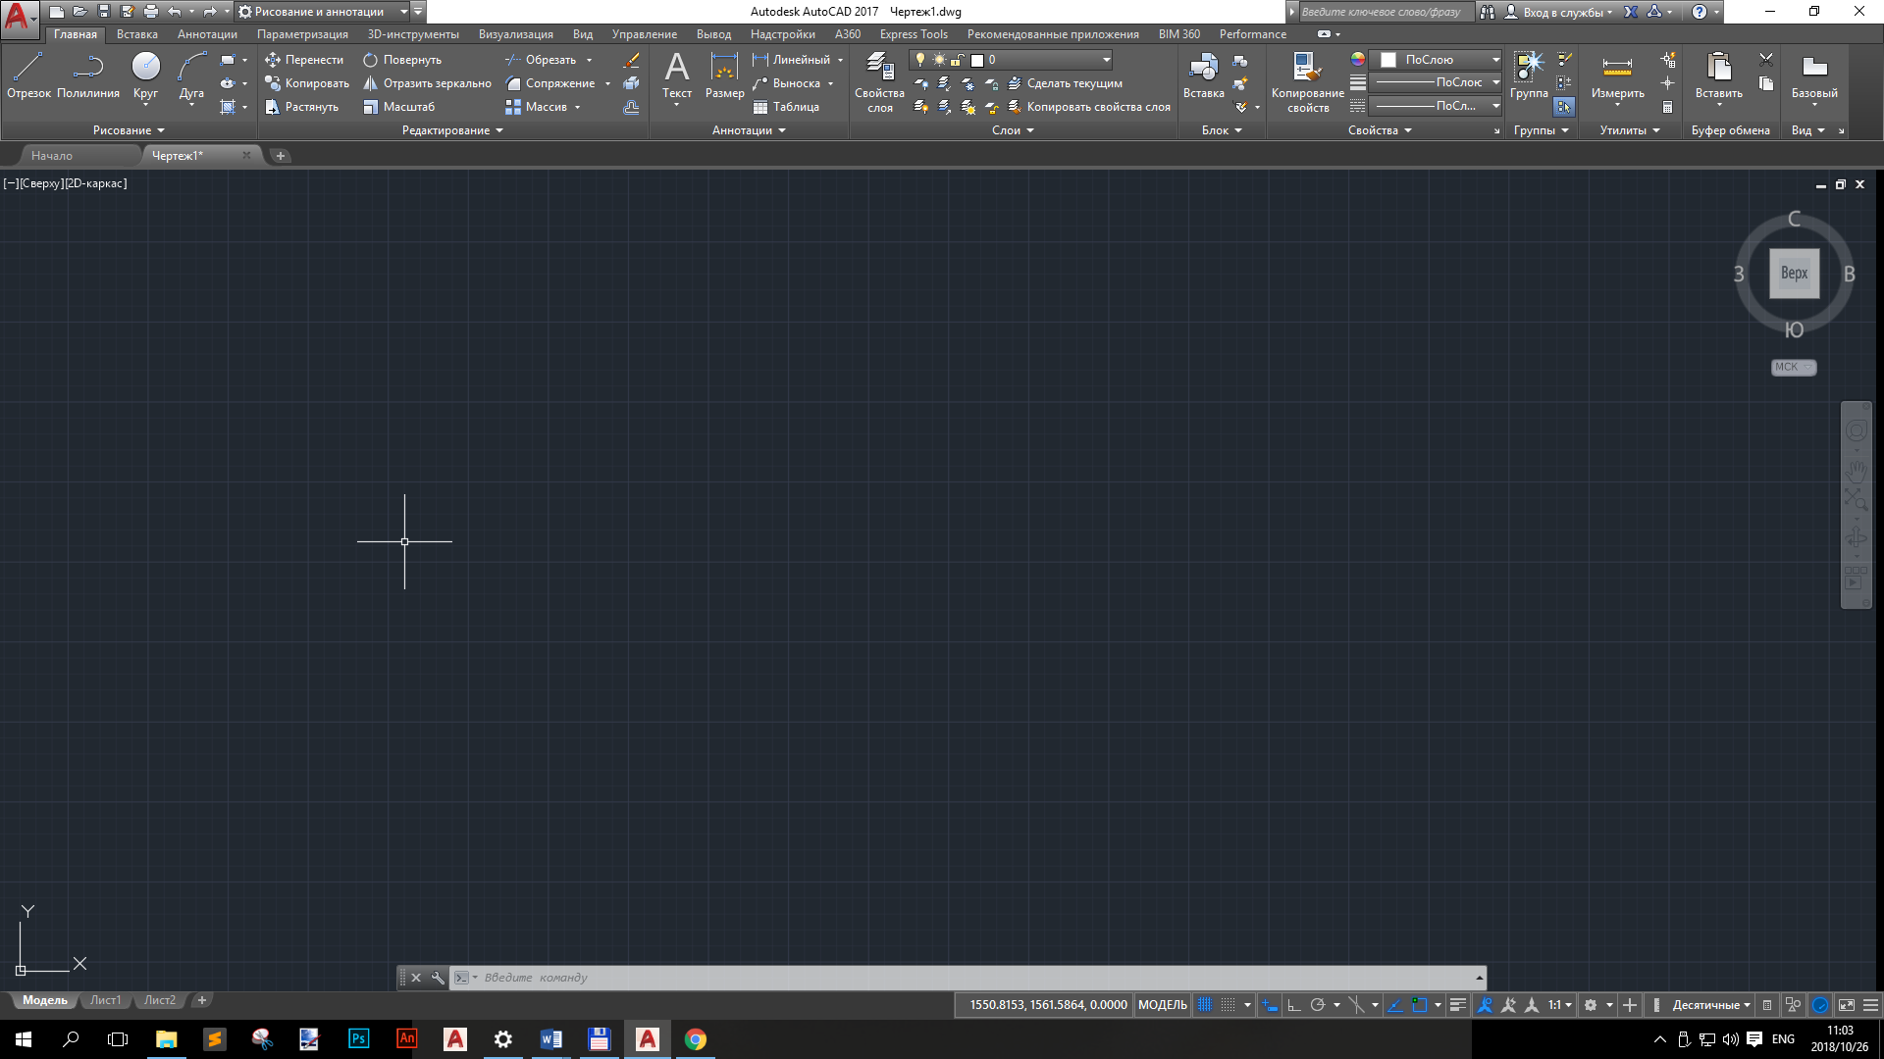

**Model maydoni**

**Muloqot oyna**

**Boshqarish tugmachalari**

**AutoCADning ish stoli**

**ASBOBLAR PANELINI SOZLASH ALGORITMI.**

**1)**      sichqon klavishi o‘ng tomonini asboblar panelining ixtiyoriy birortasini ko‘rsatib, bosamiz.

**2)**      ochilgan ro‘yxatdan kerakli asboblar panelini belgilaymiz.

•***GRAFIK MAYDON (Model maydoni)*** –ish stolining o‘rta maydonini egallagan bo‘lib, modellar chizmasini yaratish uc hun mo‘ljallangan. Model maydoni parametrlarini qo‘llovchi o‘ziga mos qulay ravishda o‘zgartirishi mumkin.

**MODEL MAYDONINI SOZLASH ALGORITMI.**

**1)**      Sichqon klavishining o‘ng tomonini grafik maydonning ixtiyoriy joyiga bosamiz, **Опции** punktini belgilaymiz.

**2)**      Ochilgan **«Parametrlar»** dialog oynasida quyidagi sozlashlarni amalga oshirish mumkin.

**A)** **Oyna elementlari ish stoli** ko‘rinishini sozlash, ya'ni;

**1)**      **Rang** tugmachasi yordamida **model maydoni**  rangini tanlash mumkin;

**2)**      **Muloqot oynasiga** chaqiriladigan shrift turini **Shrift** tugmachasi orqali sozlash mumkin.

**B)  Format elementlari** maydoniga **Varaq maydoni** M2 umumiy ko‘rinishini sozlash mumkin.

**V) “Aks ettirishni kengaytirish qobiliyati”** maydonida obyektlarning tasviri sifatini sozlash mumkin, ya'ni yoylar va aylanalar egri chiziqlarda segmentlar soni va h.k.

**G)** **Aks ettirish** maydoniga uch o‘lchovli rang berilgan (3D) obyektlarni aks ettirish sifatini sozlash mumkin.

•        ***MULOQOTLI OYNA*** yordamida dastur bilan muloqot amalga oshiriladi. Bu oyna bir necha qatordan iborat bo‘lib, ularda foydalanuvchi chiqaradigan ta'sir algoritmi aks etgan bo‘ladi. Ko‘pincha, dastlabki asboblar to‘g‘risida kerakli axborotni o‘z  ichiga oladi.

           Muloqot oynasida kamida uchta qator qoldirilishi tavsiya etiladi. Sozlashni qo‘lda, ya'ni sichqonning kursorini muloqot oynasining yuqori qismiga olib borib, uni siqib (cho‘zib) yoki past  (baland) ga surib amalga oshiriladi.

•        **QATOR HOLATI (boshqarish tugmasi)** –chizmachilik rejimlari, ya'ni qo‘shish/o‘chirishni o‘z ichiga oladi va ish stolining eng pastki qismida joylashgan.

    O‘z ichiga quyidagi elementlar (tugmalar)ni olgan:

**A) *QADAM (Шаг) (Snap)*** –sichqonning ma'lum qadam bilan harakatini             ta'minlaydi.

***Sozlash bajariladi:*** Asboblar/Chizmachilik parametrlari qo‘shimcha “Bog‘lash va setka”.

***Qadam rejimini qo‘shish (o‘chirish)*** **F9** funktsional klavishi orqali yoki ***ShAG (Qadam)*** knopkasini sichqon bilan bosish orqali amalga oshiriladi.

***B) TO‘R (Grid)*** -  rasmni aniq chiqarish, va ishni yengillashtirgan holda, ortogonal setkasining bog‘larini ekranda olish imkoniyatini beradi.

***Sozlash bajariladi:*** Asboblar Chizmachilik parametrlari qo‘shimcha “Bog‘lash va to‘r”.

***Setka rejimini qo‘shish (o‘chirish)*** **F7** funksional klavishi yoki sichqon bilan SETKA tugmasini bosib amalga oshiriladi.

***V) ORTO (Ortho)*** – chiziq chizish ortogonal rejimini qo‘shadi (o‘chiradi).

***G) POLYАR (Polar)*** –chizishning polyar rejimini qo‘shadi (o‘chiradi), ya'ni dastur avtomatik ravishda trassirovkali turlar holida obyektlar chizmasi yo‘nalishni va burchagini ko‘rsatib beradi.

***Sozlash bajariladi:*** ***Asboblar/Chizmachilik parametrlari*** qo‘shimcha ***“Bog‘lash va setka”.***

***Polyarnaya trassirovka rejimini qo‘shish (o‘chirish)*** **F10** funksional klavishi yoki sichqonni ***POLYAR*** tugmasiga bosish orqali bajariladi.

***D) VO‘RV (Osnap)*** – obyektli bog‘lash (obyektlarni tekislash), ayrim nuqtalarni ko‘rsatish imkonini (ya'ni masalan, kesma va yoy o‘rtasi, aylana markazi va aylana va yoy kesishish nuqtasi) beradi.

***Sozlash bajariladi:*** ***Asboblar/Chizmachilik parametrlari*** qo‘shimcha ***“Bog‘lash va setka”.***

***Привязка объекта (Obyektni bog‘lash) rejimini qo‘shish (o‘chirish)*** **F3** funksional klavishi orqali yoki sichqonning VO‘RV tugmasini bosish orqali bajariladi.

***E) СЛЕД (Object Snap Tracking) –Osnap*** dagi nuqtani boshqarish imkonini beradi, kursor harakatlanganda vektor trassirovkasi hosil bo‘ladi.

***Sozlash bajariladi:*** ***Asboblar/Chizmachilik parametrlari*** qo‘shimcha ***“Bog‘lash va setka”.***

***След rejimini qo‘shish (o‘chirish)*** **F11** funksional klavishsi yoki  ***СЛЕД*** tugmani sichqon bilan bosish orqali bajariladi. .

***J) VESLIN*** –obyektlar chiziqlari qalinligini aks ettirishni qo‘shadi (o‘chiradi).

***Z) MODEL*** –model maydonidan varaq maydoniga o‘tish imkonini beradi.

***IZOH.*** Aniq asboblarning vazifasi keng holda quyida keltiriladi.

 Nazorat uchun savollar va topshiriqlar

1.AutoCAD dasturi qaysi sohalarda ishlatiladi?

2.AutoCAD dasturining yaxshi ishlashi uchun kompyuterda qanday manbaalar zarur bo‘ladi**?**

3.AutoCADning ish stolida nimalar tasvirlangan?